一、用户群体分析

**1.产品用户（对象）**

翻译学生或小型翻译团队。用于处理小型翻译项目。

**2.用户需求分析**

本在线CAT网页主要面向翻译学生群体及小型翻译团队。用户可以通过在本网站注册、登录，完成个人翻译或与团队一起同完成翻译项目。通过提供的文件导入、分词、根据翻译项目建立术语表等翻译辅助功能，在线CAT工具为高效完成翻译项目提供技术支持，提高个人或团队的翻译效率。

二、功能分析

**（一）翻译模块**

**1．文件导入**

支持一个或者多个文件导入到翻译项目中，格式仅支持docx/xlsx格式文件。待翻译文本存入translation表中，便于后续对文本进行分句、分词处理。使用php和mysql即可完成该功能。

（代码实现参考网址：https://www.jb51.net/article/69527.htm）

**2.文本分割功能（翻译界面）**

将文本导入后，直接自动进行语句的分割。如若导入word文档，根据句号、换行、空格等规则进行分割，分成小片段，以表格形式显示在屏幕的左侧，右侧为译文。如若导入excel表格，则根据表格左侧第一栏为准（不支持隐藏数据），每个格即为一行，显示在左侧，右侧为填充译文部分。

Word文档技术上需要php进行文本分割的代码运行，循环+条件判断，分割语句。

Excel表格只需要展示在网页即可。

**4.术语提醒功能**

导入的翻译文档选定术语库后，在翻译界面中，左侧的原文会对术语进行高亮显示，提示这个词或词组是术语，鼠标点击，在提示栏（预想放在最右侧）出现术语的信息（原文、释义、大小写区分、模糊匹配度等）。

技术上，需要mysql调用两个数据库，translation表和terms表。

**5.在翻译过程中添加术语**

1. 简易版：在翻译界面，设置添加术语的按钮，点击按钮进入页面，填写相关术语信息后，添加到术语表中。

技术上较好实现，利用php代码即可实现。

**6.翻译页面提供术语检索**

在翻译界面上方设计一个搜索栏，连接term表，进行搜索即可，利用Php和mysql即可实现。

**7.翻译进度显示**

单个文本：（已确认翻译文本条数/原文分割成的总条数）*100%；

多文本：（单个文本进度相加/文本数量）*100%；

**8.翻译结果导出**

将翻译文本导出，可导出excel和word文档。

**9.网络查词**

通过添加网站链接，讲在线cat工具网页与用户前往查询的页面连接，实现网络查词。默认在线网页查询为谷歌。用户可自行添加查询网站，上限3个。

添加例如：www.Google/baidu/Wikipedia/dictionary.com 的URL。

**10.预翻译**

根据tm文件的内容，自动匹配相同句子的翻译。显示在翻译面板的右侧，可以根据结果进行修改。

**11.数据统计**

对原文的字数、字符数进行统计。

**（二）术语库模块**

**1.术语库导入**

支持xlsx类型文件的导入，不允许同时导入多个文件，此外导入时，需将表内的每列和术语库的表的id/source_language/target_language等信息对应好。

参考代码同上方文件导入。

**2.术语的增加、修改、删除**

点开术语库后，每个术语后又修改按钮，点击即可进行对单个术语的信息的修改。使用php+mysql代码即可实现。

**（三）翻译记忆库模块**

**1.TM文件的导入**

支持tmx文件的导入。参考代码同上方文件导入。

**（四）PM管理模块**

**1.新建项目**

项目经理可以作项目（普通译员不可以创建项目），并通过输入邮箱加入合作。

**2.任务分发**

将项目或项目中某个文件分给译者。

**3.人员管理**

可以对项目中的人员进行添加、删除。

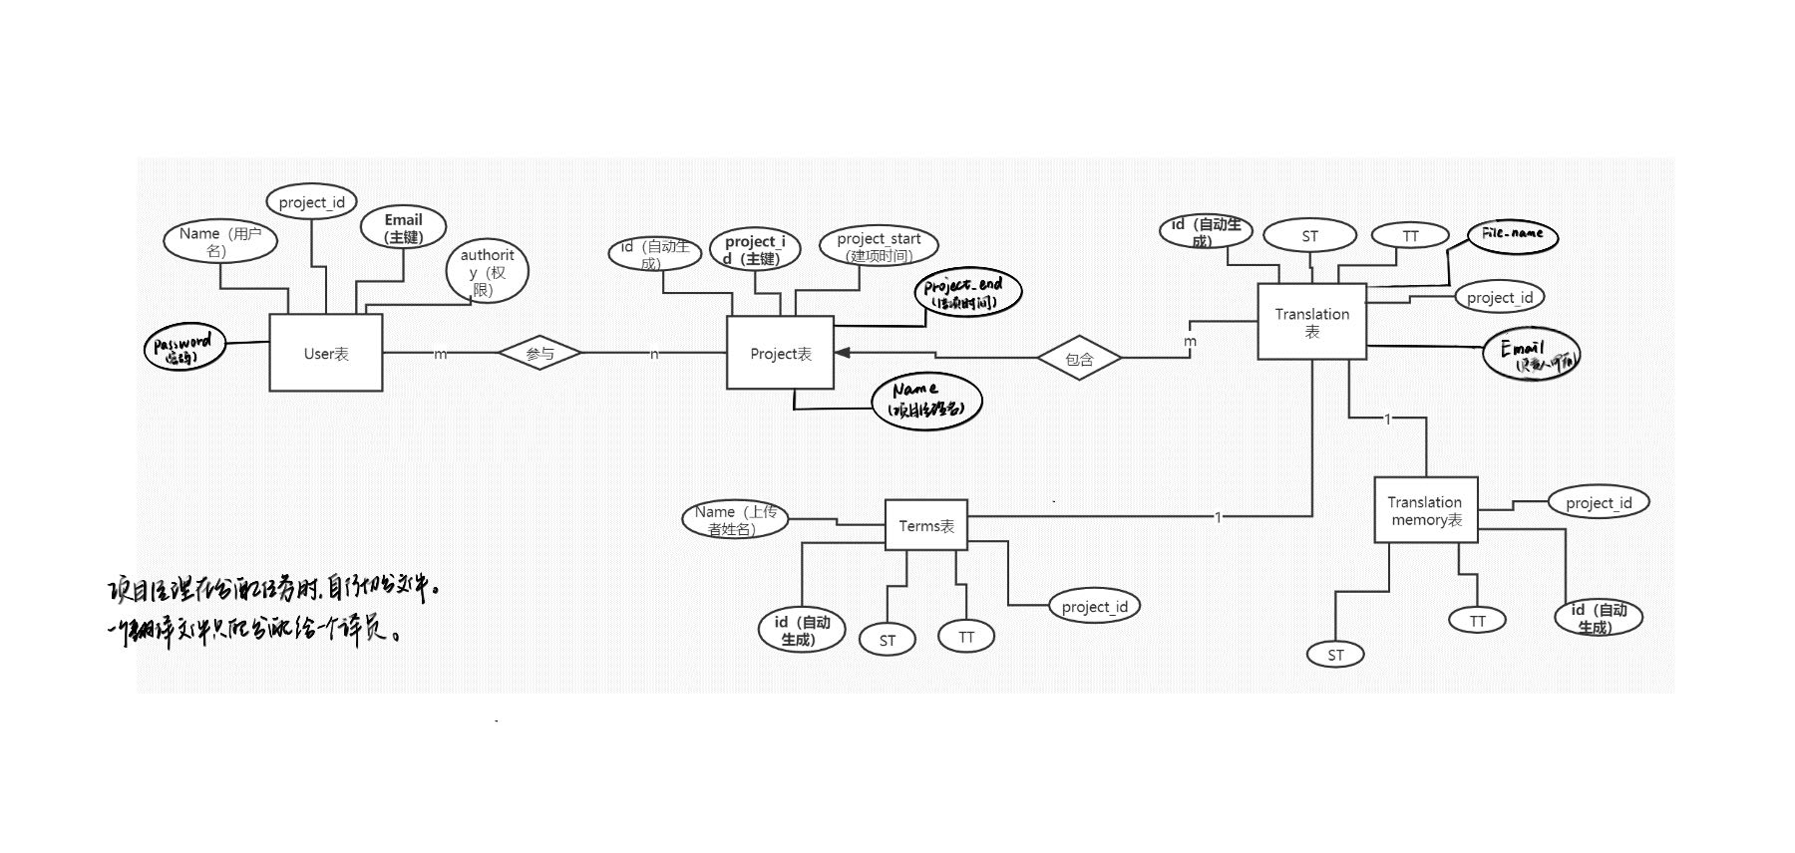三、在线CAT工具ER图设计

1.**关系**：

每个用户可以参与多个项目，一个项目可以由多个用户完成。

一个项目中包含一个或多个翻译任务，一个翻译任务仅对应一个项目

一个翻译中包含一个术语表和一个翻译记忆库表（一一对应关系）

2.**用户管理说明**：

用户权限利用数字区分，0为普通译者，1为项目经理。项目经理是每个项目的创建者，负责管理用户信息（邀请译者加入项目，删除某译者等），能够进行项目任务的管理与分配。项目经理其余功能与普通译者相同。在本平台中初始将设置管理员一位，即默认项目的创建者。

3.**属性说明**：

**project_id**是由数字以及日期组成的，如A20201004（字母+年份+月份+日）。

其他普通译员只能通过项目经理通过邮箱邀请才能加入项目，通过邀请后，他的信息中就会出现对应的**project_id**。在结项后，需要通过项目经理更改所属的**project_id**以加入其他项目，即一个译者同时只能进行一个项目。

**四、页面设计**

**1. 登陆注册界面**

页面正中间有两个文本框，输入用户名和密码，点击登陆按钮即可登陆，在下方设置“还没有账号？立即注册”字样的连接，连接到注册页面。

注册页面需要输入用户名（字母和数字）、密码（字母和数字）、再次确认密码（字母和数字）、下拉选择身份（普通译者、项目经理PM）和邮箱的信息。点击提交，上传到信息到数据库，上传成功，显示弹窗“注册成功”，并且自动回到登陆页面。上传信息失败/注册信息未填全，显示弹窗“注册失败”，设置按钮“确定”，点击确定后，回到注册页面。

**2. 导航栏**

除登陆注册页面，每个页面都有导航栏，但显示不同。位于页面上方。

普通用户登陆成功后，导航栏为我的项目，选择好项目后，导航栏变为翻译文档、翻译记忆库、术语库的界面。

PM多一个任务分配的部分。

点击每个界面后，进入对应的面板，有不同的功能按钮，如上文描述。

**3. 翻译界面**

模仿其他线上CAT网站，以两栏形式（左：原文、右：译文）呈现，在栏框上方附上固定工具栏（即下滑仍然显示），包括添加术语按钮、术语搜索栏（输入框），当使用术语搜索栏时，以气泡/弹出对话框显示。

**4. 术语库界面**

界面类似于翻译界面，两栏形式展示，并在最上方加入“新增”、“确认”按钮（不按确认则不对术语库进行保存。）以免页面过长，每50个为一页，在“新增”按钮左侧加入页数（同样每一页的修改需要单独保存，不支持跨页修改。）

**5. 项目经理界面**

项目经理页面与导航界面基本相同。在导航栏处，有增加一项为“任务分配”，与“任务分发”页面连接。点击该按钮后，即跳转到“任务分发”页面。

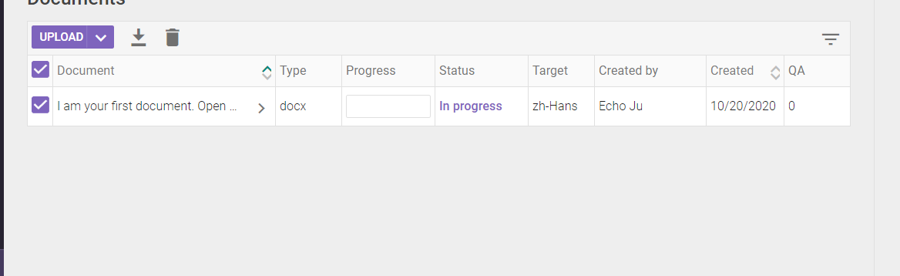

（如图所示）

**6. 任务分发（有余力）**

该页面主要是项目经理（管理员）管理翻译任务的页面。页面上方有大号字体显示的对应项目名称，下方是该项目的一些信息，如翻译语言，翻译总字数，翻译文件数，创建人，项目创建日期，项目截止日期。下方有按钮“上传文件”选项，可以上传翻译文件或者删除翻译文件。下方是一个表格，列入每个翻译文件，表格的表头有语言、文件大小，项目分配等，在项目分配那一栏中，可以通过下拉菜单（可选择一位或多位）选择译者。

**五、环境**

使用xampp

六、表格

|  |  |  |  |
| --- | --- | --- | --- |
| 需求文档 | | | |
| 用户群体分析 | **产品用户（对象）** | 翻译学生或小型翻译团队。用于处理小型翻译项目。 | |
| **用户需求分析** | 本在线CAT网页主要面向翻译学生群体及小型翻译团队。用户可以通过在本网站注册、登录，完成个人翻译或与团队一起同完成翻译项目。通过提供的文件导入、分词、根据翻译项目建立术语表等翻译辅助功能，在线CAT工具为高效完成翻译项目提供技术支持，提高个人或团队的翻译效率。 | |
| 功能分析 | **文件导入** | 支持一个或者多个文件导入到翻译项目中，格式仅支持docx/xlsx格式文件。待翻译文本存入translation表中，便于后续对文本进行分句、分词处理。使用php和mysql即可完成该功能。（代码实现参考网址：https://www.jb51.net/article/69527.htm） | **翻译模块** |
| **文本分割功能（翻译界面）** | 将文本导入后，直接自动进行语句的分割。如若导入word文档，根据句号、换行、空格等规则进行分割，分成小片段，以表格形式显示在屏幕的左侧，右侧为译文。如若导入excel表格，则根据表格左侧第一栏为准（不支持隐藏数据），每个格即为一行，显示在左侧，右侧为填充译文部分。Word文档技术上需要php进行文本分割的代码运行，循环+条件判断，分割语句。Excel表格只需要展示在网页即可。 |
| **术语提醒功能** | 导入的翻译文档选定术语库后，在翻译界面中，左侧的原文会对术语进行高亮显示，提示这个词或词组是术语，鼠标点击，在提示栏（预想放在最右侧）出现术语的信息（原文、释义、大小写区分、模糊匹配度等）。技术上，需要mysql调用两个数据库，translation表和terms表。 |
| **在翻译过程中添加术语** | 在翻译界面，设置添加术语的按钮，点击按钮进入页面，填写相关术语信息后，添加到术语表中。 |
| **翻译页面提供术语检索** | 在翻译界面上方设计一个搜索栏，连接term表，进行搜索即可，利用Php和mysql即可实现 |
| **翻译进度显示** | 单个文本：（已确认翻译文本条数/原文分割成的总条数）*100%； 多文本：（单个文本进度相加/文本数量）*100%； |
| **翻译结果导出** | 将翻译文本导出，可导出excel和word文档。 |
| **网络查词** | 通过添加网站链接，讲在线cat工具网页与用户前往查询的页面连接，实现网络查词。默认在线网页查询为谷歌。用户可自行添加查询网站，上限3个。 |
| **预翻译** | 根据tm文件的内容，自动匹配相同句子的翻译。显示在翻译面板的右侧，可以根据结果进行修改。 |
| **数据统计** | 对原文的字数、字符数进行统计。 |
| **术语库导入** | 支持xlsx类型文件的导入，不允许同时导入多个文件，此外导入时，需将表内的每列和术语库的表的id/source_language/target_language等信息对应好。 | **术语库模块** |
| **术语的增加、修改、删除** | 点开术语库后，每个术语后又修改按钮，点击即可进行对单个术语的信息的修改。使用php+mysql代码即可实现。 |
| **TM文件的导入** | 支持tmx文件的导入。参考代码同上方文件导入。 | **翻译记忆库模块** |
| **新建项目** | 项目经理可以创建合作项目，并通过输入译者ID加入合作。 | **PM管理模块** |
| **任务分发** | 将项目或项目中某个文件分给译者。 |
| **人员管理** | 可以对项目中的人员进行添加、删除。 |
| ER图设计 | **关系** | 每个用户可以参与多个项目，一个项目可以由多个用户完成。 | |
| 一个项目中包含一个或多个翻译任务，一个翻译任务仅对应一个项目 | |
| 一个翻译中包含一个术语表和一个翻译记忆库表（一一对应关系） | |
| **用户管理说明** | 用户权限利用数字区分，0为普通译者，1为项目经理。项目经理是每个项目的创建者，负责管理用户信息（邀请译者加入项目，删除某译者等），能够进行项目任务的管理与分配。项目经理其余功能与普通译者相同。在本平台中初始将设置管理员一位，即默认项目的创建者。 | |
| **属性说明** | project_id是由数字以及日期组成的，如A20201004（字母+年份+月份+日）。 | |
| 其他普通译员只能通过项目经理通过邮箱邀请才能加入项目，通过邀请后，他的信息中就会出现对应的project_id。在结项后，需要通过项目经理更改所属的project_id以加入其他项目，即一个译者同时只能进行一个项目。 | |
| 页面设计 | **登陆注册界面** | 页面正中间有两个文本框，输入用户名和密码，点击登陆按钮即可登陆，在下方设置“还没有账号？立即注册”字样的连接，连接到注册页面。 | |
| 注册页面需要输入用户名（字母和数字）、密码（字母和数字）、再次确认密码（字母和数字）、下拉选择身份（普通译者、项目经理PM）和邮箱的信息。点击提交，上传到信息到数据库，上传成功，显示弹窗“注册成功”，并且自动回到登陆页面。上传信息失败/注册信息未填全，显示弹窗“注册失败”，设置按钮“确定”，点击确定后，回到注册页面。 | |
| **导航栏** | 除登陆注册页面，每个页面都有导航栏，但显示不同。位于页面上方。 | |
| 普通用户登陆成功后，导航栏为我的项目，选择好项目后，导航栏变为翻译文档、翻译记忆库、术语库、文本对齐的界面。 | |
| PM多一个任务分配的部分。 | |
| 点击每个界面后，进入对应的面板，有不同的功能按钮，如上文描述。 | |
| **翻译界面** | 模仿其他线上CAT网站，以两栏形式（左：原文、右：译文）呈现，在栏框上方附上固定工具栏（即下滑仍然显示），包括添加术语按钮、术语搜索栏（输入框），当使用术语搜索栏时，以气泡/弹出对话框显示。 | |
| **术语库界面** | 界面类似于翻译界面，两栏形式展示，并在最上方加入“新增”、“确认”按钮（不按确认则不对术语库进行保存。）以免页面过长，每50个为一页，在“新增”按钮左侧加入页数（同样每一页的修改需要单独保存，不支持跨页修改。） | |
| **项目经理界面** | 项目经理页面与导航界面基本相同。在导航栏处，有增加一项为“任务分配”，与“任务分发”页面连接。点击该按钮后，即跳转到“任务分发”页面。 | |
| **任务分发** | 该页面主要是项目经理（管理员）管理翻译任务的页面。页面上方有大号字体显示的对应项目名称，下方是该项目的一些信息，如翻译语言，翻译总字数，翻译文件数，创建人，项目创建日期，项目截止日期。下方有按钮“上传文件”选项，可以上传翻译文件或者删除翻译文件。下方是一个表格，列入每个翻译文件，表格的表头有语言、文件大小，项目分配等，在项目分配那一栏中，可以通过下拉菜单（可选择一位或多位）选择译者。 | |
| 环境 | **使用xampp** | | |